Приложение к основной образовательной программе начального общего образования МБОУ «Лицей №2»
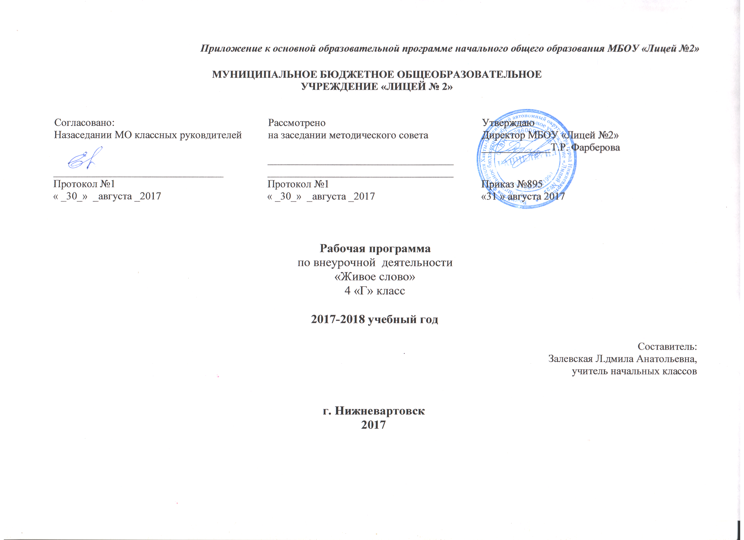
МУНИЦИПАЛЬНОЕ БЮДЖЕТНОЕ ОБЩЕОБРАЗОВАТЕЛЬНОЕ
УЧРЕЖДЕНИЕ «ЛИЦЕЙ № 2»

Согласовано: | Рассмотрено | Утверждаю
Назаседании МО классных руковдителей | на заседании методического совета | Директор МБОУ «Лицей №2»
 | ___________________________________ | _____________Т.Р. Фарберова
________________________________ | ___________________________________
Протокол №1 | Протокол №1 | Приказ №895
« _30_» _августа _2017 | « _30_» _августа _2017 | «31 » августа 2017

Рабочая программа
по внеурочной деятельности
«Живое слово»
4 «Г» класс

2017-2018 учебный год

Составитель:
Залевская Л.дмила Анатольевна,
учитель начальных классов

г. Нижневартовск
2017

Содержание
Пояснительная записка;
- Результаты освоения курса внеурочной деятельности;
- Содержание курса внеурочной деятельности с указанием форм организации и видов деятельности;
- Тематическое планирование.
Приложения:
-Приложение №1: Описание учебно-методического и материально-технического обеспечения образовательной деятельности

Пояснительная записка
Рабочая программа по внеурочной деятельности «Живое слово» для 4 класса составлена в качестве приложения к основной образовательной программе начального общего образования МБОУ «Лицей №2» на основе:
- Федерального государственного образовательного стандарта начального общего образования, утвержденного приказом Министерства образования РФ от 06.10.2009 г. № 373г., с изменениями (приказ МО РФ № 1241 от26.11.2010, №2357 от 22.09.2011г., №1060от 18.12.2012г. , №1643 от29.12.2014г., №507 от 18.05.2015г. , №1576 от 31.12.2015г.)
- Основной образовательной программы начального общего образования МБОУ «Лицей №2»
- На основе авторской программы Л. А. Ефросининой (Сборник программ внеурочной деятельности: 1-4 классы/ под ред. Н.Ф. Виноградовой. – М.: Вентана-Граф, 2011. – 192с.)
Цель курса внеурочная деятельности «Живое слово»
- создание на практике условий для развития читательских умений и интереса к чтению книг;
- расширение литературно-образовательного пространства учащихся начальных классов;
- формирование личностных, коммуникативных, познавательных и регулятивных учебных умений.
Задачи курса внеурочной деятельности «Живое слово»:
- познакомить с особенностями одной из основных единиц языка – словом;
- ввести учащихся в лексическую систему языка;
- способствовать обогащению словарного запаса учащихся через живое общение, работу с дидактическим материалом и словарями.
Развивающие задачи:
- развивать способности и умения чувствовать слово с нравственно – эстетической точки зрения (слово-живое);
- развивать мотивацию к творческому сочинительству.
Воспитательные задачи:
- прививать любовь к языку, как к важнейшему средству общения;
- настроить учащихся на дружеские, доверительные отношения во время общения;
- пробудить потребность к самостоятельной работе над культурой своей речи.
На изучение курса внеурочной деятельности «Живое слово» планом внеурочной деятельности предусмотрено 34 часа в год
- . Результаты освоения курса внеурочной деятельности
Личностные, метапредметные и предметные результаты освоения программы внеурочной деятельности «Живое слово». В результате освоения программы формируются следующие предметные умения, соответствующие требованиям федерального государственного образовательного стандарта начального общего образования:
- осознавать значимость чтения для личного развития;
- формировать потребность в систематическом чтении;
- использовать разные виды чтения (ознакомительное, изучающее, выборочное, поисковое);
- уметь самостоятельно выбирать интересующую литературу;
- пользоваться справочными источниками для понимания и получения дополнительной информации.
Регулятивные умения:
- уметь работать с книгой, пользуясь алгоритмом учебных действий;
- уметь самостоятельно работать с новым произведением;
- уметь работать в парах и группах, участвовать в проектной деятельности, литературных играх;
- уметь определять свою роль в общей работе и оценивать свои результаты.
Познавательные учебные умения:
- прогнозировать содержание книги до чтения, используя информацию из аппарата книги;
- отбирать книги по теме, жанру и авторской принадлежности;
- ориентироваться в мире книг (работа с каталогом, открытым библиотечным фондом);
- составлять краткие аннотации к прочитанным книгам;
- пользоваться словарями, справочниками, энциклопедиями.
Коммуникативные учебные умения:
- участвовать в беседе о прочитанной книге, выражать свое мнение и аргументировать свою точку зрения;
- оценивать поведение героев с точки зрения морали, формировать свою этическую позицию;
- высказывать свое суждение об оформлении и структуре книги;
- участвовать в конкурсах чтецов и рассказчиков;
- соблюдать правила общения и поведения в школе, библиотеке, дома и т.д.
Формы аттестации воспитанников: инсценирование, творческие отчёты, соревнования, работа с библиотечным каталогом, проектная деятельность и т. д.
- Содержание курса с внеурочной деятельности указанием форм организации и видов деятельности
№ | Название раздела | Краткое описание содержания раздела (тема) | Общее кол-во часов | Формы организации
1 | 2 | 3 | 4 | 5
 | Раздел 1. Лексическая система языка. Еще раз о словах. | «Волшебные слова» облегчают общение. Устаревшие слова – архаизмы, новые слова – неологизмы. Как образовались слова. Знакомство с наукой этимологией. Этимологические словари. Практическая работа с этимологическим словарем. Фразеологизмы. История их возникновения. Фразеологические словари. Практическая работа с фразеологическим словарем. Употребление фразеологизмов в различных речевых ситуациях. Заимствованные слова. Что такое каламбур. Составление каламбуров. Составление диалогов с изученными словами. | 7 ч | работа в парах сменного состава, групповая работа, коллективная работа, фронтальная работа, самостоятельная работа, индивидуальная работа, парная работа
 | Раздел 2. Художественный стиль речи. Сочиняем тексты в данном стиле речи. | Стихотворная речь. Мы сочиняем стихи. Стихотворная речь. Мы сочиняем стихи. Мы сочиняем сказки. Мы сочиняем сказки. Мы сочиняем рассказы. Мы сочиняем рассказы. Литературные чтения «Мой опыт сочинительства». | 3 ч. | фронтальная работа, самостоятельная работа, индивидуальная работа, парная работа, работа в парах сменного состава, групповая работа, коллективная работа
 | Раздел 3. Научный стиль речи. Наблюдаем, исследуем, описываем исследования. | Научный стиль – язык исследователя. Признаки научного стиля. Значение терминов в научной статье. Практическая работа со словарями – справочниками. Составление научной статьи. Защита научной статьи. | 2ч | фронтальная работа, самостоятельная работа, индивидуальная работа, парная работа
 | Раздел 4. Публицистический стиль речи. | Знакомство с публицистическим стилем речи и его особенностями. Жанры публицистического стиля. Корреспонденция. Сообщаю, повествую, информирую. Репортаж. Я стал очевидцем события. Интервью. Беседа – диалог с интересным человеком. Деловая игра «Создание журнала». Деловая игра «Создание журнала». Клуб юного журналиста. Обмен опытом по созданию журнала. | 4 ч. | работа в парах сменного состава, групповая работа, коллективная работа, фронтальная работа, самостоятельная работа, индивидуальная работа, парная работа
 | Раздел 5. Монолог. | Монологическая речь и ее особенности. Монолог на заданную тему. Ораторские способности. Конкурс речей – монологов «Я хочу вам сказать…» | 1ч. | групповая работа, коллективная работа, фронтальная работа

- Тематическое планирование.
№ | Раздел, название темы, | К-во часов | Дата
№ | Раздел, название темы, | К-во часов | План | Факт
 | Раздел 1. Лексическая система языка. Еще раз о словах. «Волшебные слова» облегчают общение.
 | Устаревшие слова – архаизмы, новые слова – неологизмы. | 1
 | Как образовались слова. Знакомство с наукой этимологией. | 1
 | Этимологические словари. Практическая работа с этимологическим словарем. | 1
 | Фразеологизмы. История их возникновения. | 1
 | Фразеологические словари. Практическая работа с фразеологическим словарем. | 1
 | Употребление фразеологизмов в различных речевых ситуациях. | 1
 | Составление диалогов с изученными словами. | 1
 | Раздел 2. Художественный стиль речи.
 | Стихотворная речь. Мы сочиняем стихи. | 1
 | Мы сочиняем рассказы. | 1
 | Литературные чтения «Мой опыт сочинительства». | 1
 | Раздел 3. Научный стиль речи. Наблюдаем, исследуем, описываем исследования.
 | Значение терминов в научной статье. Практическая работа со словарями – справочниками. | 1
 | Составление научной статьи. | 1
 | Раздел 4. Публицистический стиль речи. Знакомство с публицистическим стилем речи и его особенностями
 | Корреспонденция. Сообщаю, повествую, информирую. | 1
 | Репортаж. Я стал очевидцем события. | 1
 | Интервью. Беседа – диалог с интересным человеком. | 1
 | Деловая игра «Создание журнала». | 1
 | Раздел 5. Монолог. Монологическая речь и ее особенности.
 | Монолог на заданную тему. Ораторские способности. | 1

Приложение №1
Описание учебно-методического и материально-технического обеспечения образовательной деятельности

Литература для учителя:
- Сборник программ внеурочной деятельности: 1-4 классы/ под ред. Н.Ф. Виноградовой. – М.: Вентана-Граф, 2011. – 192с.
Материально-техническое обеспечение:
          - Компьютер.
          - МФУ.
          - Мультимедийный проектор.
          - Интерактивная доска.
          - Документ – камера.
          - Мобильный класс.

